

江西省应急保障中心
安全生产智慧培训考试模块
上线检测报告

系统名称：安全生产指挥培训考试模块
委托单位：江西省应急保障中心
报告日期：2026年8月17日

云上（江西）安全技术有限公司

- 文档说明
文档名称 | 江西省应急保障中心安全生产智慧培训考试模块上线检测报告
保密级别 | 商业秘密 | 保密级别 |  | 商业秘密
制作人 | 云上（江西）安全技术有限公司网络安全服务团队 | 制作人 |  | 云上（江西）安全技术有限公司网络安全服务团队
复审人 | 云上（江西）安全技术有限公司网络安全服务团队 | 复审人 |  | 云上（江西）安全技术有限公司网络安全服务团队
扩散范围 | 限“云上（江西）安全技术有限公司项目组”、 江西省应急保障中心
分发控制 | 云上安全：创建、修改、读取 |  | 分发控制

- 适用范围
本次渗透测试是由江西省应急保障中心授权，由云上（江西）安全技术有限公司（以下简称“云上安全”）对江西省应急保障中心地表水质自动监测管理系统进行的安全风险深度评估，根据评估结果提交技术报告，用于对该网站系统的安全状况做出安全评估和加固建议，仅限于“云上安全”、江西省应急保障中心内部人员传阅。
报告结论的有效性建立在被测试单位提供相关信息的真实性基础之上，报告中描述的漏洞详情与修复建议仅适用于测试周期内信息系统的安全状况，当信息系统发生涉及到的系统构成组件（或子系统）变更时本报告不再适用。

- 版本变更记录
修改日期 | 版本 | 说明 | 修改人
2026-08-17 | V1.0 | 正式版本

- 版权声明
本文中出现的任何文字叙述、文档格式、插图、照片、方法、过程等内容，除另有特别注明，版权均属云上安全所有，受到有关产权及版权法保护。任何个人、机构未经云上安全的书面授权许可，不得以任何方式复制或引用本文的任何片段。

目 录
目 录 2
摘 要 1
1 渗透测试说明 2
1.1 测试时间与人员 2
1.2 测试范围 2
1.3 风险级别 2
2 整体问题总览 3
2.1 整体风险总览 3
3 渗透测试工作内容 3
3.1 渗透测试方法 3
3.2 渗透测试工具 3
3.3 测试漏洞种类 4
4 关键渗透测试细节 5
4.1 swagger接口泄露 5
5 修复建议 6
附录-漏洞评定标准 6
A漏洞评级标准 6
B综合风险评级标准 7

摘 要
应江西省应急保障中心邀请，云上（江西）安全技术有限公司网络安全服务团队于2026-08-12至2026-08-13，对江西省应急保障中心的业务系统进行了全面的上线检测。测试手段主要通过模拟黑客攻击手法对业务系统开展测试并发现安全隐患。
本次安全测试未发现高中危安全漏洞。

渗透测试说明

测试时间与人员
本次渗透测试按照事先约定规避风险的时间段开展，如下所示：
表1-1 测试工作时间段
测试工作时间段
起始时间 | 2026年08月12日 | 结束时间 | 2026年08月13日

本次渗透测试实施人员，如下所示：
表1-2 渗透测试实施人员
参测人员名单
姓名 | 欧阳浩玮 | 所属部门 | 云上安全服务团队 | 联系方式 | 18702513108
姓名 | 陈浩 | 所属部门 | 云上安全服务团队 | 联系方式 | 187870011816
姓名 | 邹宇航 | 所属部门 | 云上安全服务团队 | 联系方式 | 19579585380

测试范围
本次渗透测试范围，如下所示：
表1-3 渗透测试范围
渗透测试范围
编号 | 应用系统名称 | 应用系统URL | 应用系统IP
1 | 江西省应急保障中心安全生产智慧培训考试模块 | http://my.yjglt.jx.cegn | 10:10:56:71-73

风险级别
风险级别
级别 | 依据
高危 | 直接导致系统被控制或数据被破坏，一旦发生，就是严重的安全事件
中危 | 可能导致重要信息的泄漏或有可能导致系统被控制
低危 | 非重要信息泄漏或轻微安全问题，一般不会导致严重的安全事件

整体问题总览

整体风险总览
本次渗透测试发现存在swagger接口泄露漏洞，风险级别为中危。

渗透测试工作内容

渗透测试方法
云上（江西）安全技术有限公司网络安全服务团队的渗透测试方法是对测试范围内的资产进行全面、可重复和可审计的测试。这种测试方法通过模拟黑客入侵的方式识别Web应用程序相关的安全漏洞，并提供解决此类漏洞的建议。渗透测试通过以下六个步骤进行：
表3-1 测试步骤
编号 | 测试步骤
1 | 确定有关目标Web应用程序的详细信息
2 | 抓取目标Web应用程序并识别用户输入字段
3 | 了解正在运行的应用程序和服务
4 | 识别应用程序/操作系统的漏洞
5 | 验证漏洞，并且确定漏洞的风险
6 | 总结单个漏洞的风险和评级

渗透测试工具
在本次渗透测试工作过程中所用到的测试工具包括但不限于如下表所示：
表3-2 常用渗透测试工具
类型 | 名称 | 功能 | 作用
扫描器 | TSS工具 | - 网站WEB漏洞扫描  - 主机系统漏洞扫描 | 扫描并发现业务系统的WEB漏洞、主机漏洞；  输出扫描报告，报告中包含业务系统的基本信息如IP地址、服务类型、漏洞描述、漏洞危害等。
扫描器 | NMAP | - 开放的端口扫描  - 开放的服务识别 | 检测服务器开放的端口与服务。
渗透工具 | Metasploit | 漏洞利用、溢出攻击 | 进行漏洞利用、溢出攻击、暴力破解等渗透测试
渗透工具 | Kali | 渗透测试工具集 | 进行漏洞利用、溢出攻击、暴力破解等渗透测试
渗透工具 | SQLMAP | SQL注入渗透测试 | 进行漏洞利用、溢出攻击、暴力破解等渗透测试
渗透工具 | Burp Suite | 协议分析 | 进行漏洞利用、溢出攻击、暴力破解等渗透测试
渗透工具 | 冰蝎 | 渗透利用工具 | 进行漏洞利用、溢出攻击、暴力破解等渗透测试
渗透工具 | XSS平台 | XSS漏洞渗透测试 | 进行漏洞利用、溢出攻击、暴力破解等渗透测试
备注：在实施渗透的过程中，云上（江西）安全技术有限公司网络安全服务团队会根据业务系统场景的不同，使用符合场景的脚本用于自动化测试。

测试漏洞种类
表3-3 测试漏洞种类清单
测试大类 | 测试项 | 测试目的
身份验证类 | 用户注册 | 检查用户注册功能可能涉及的安全问题
身份验证类 | 用户登录 | 检查用户登录功能可能涉及的安全问题
身份验证类 | 修改密码 | 检查用户修改密码功能可能涉及的安全问题
身份验证类 | 密码重置 | 检查忘记密码、找回密码、密码重置功能可能涉及的安全问题
身份验证类 | 验证码绕过 | 检测验证码机制是否合理，是否可以被绕过
身份验证类 | 用户锁定功能 | 测试用户锁定功能相关的安全问题
会话管理类 | Cookie重放攻击 | 检测目标系统是否仅依靠Cookie来确认会话身份，从而易受到Cookie回放攻击
会话管理类 | 会话令牌分析 | Cookie具有明显含义，或可被预测、可逆向，可被攻击者分析出Cookie结构
会话管理类 | 会话令牌泄露 | 测试会话令牌是否存在泄露的可能
会话管理类 | 会话固定攻击 | 测试目标系统是否存在固定会话的缺陷
会话管理类 | 跨站请求伪造 | 检测目标系统是否存在CSRF漏洞
访问控制类 | 功能滥用 | 测试目标系统是否由于设计不当，导致合法功能非法利用
访问控制类 | 垂直权限提升 | 测试可能出现垂直权限提升的情况
访问控制类 | 水平权限提升 | 测试可能出现水平权限提升的情况
输入处理类 | SQL注入 | 检测目标系统是否存在SQL注入漏洞
输入处理类 | 文件上传 | 检测目标系统的文件上传功能是否存在缺陷 ，导致可以上传非预期类型和内容的文件
输入处理类 | 任意文件下载 | 检测目标系统加载/下载文件功能是否可以造成任意文件下载问题
输入处理类 | XML注入 | 测试目标系统-是否存在XML注入漏洞
输入处理类 | 目录穿越 | 测试目标系统是否存在目录穿越漏洞
输入处理类 | SSRF | 检测目标系统是否存在服务端跨站请求伪造漏洞
输入处理类 | 本地文件包含 | 测试目标站点是否存在LFI漏洞
输入处理类 | 远程文件包含 | 测试目标站点是否存在RFI漏洞
输入处理类 | 远程命令/代码执行 | 测试目标系统是否存在命令/代码注入漏洞
输入处理类 | 反射型跨站脚本 | 检测目标系统是否存在反射型跨站脚本漏洞
输入处理类 | 存储型跨站脚本 | 检测目标系统是否存在存储型跨站脚本漏洞
输入处理类 | DOM-based跨站脚本 | 检测目标系统是否存在DOM-based跨站脚本漏洞
输入处理类 | 服务端URL重定向 | 检查目标系统是否存在服务端URL重定向漏洞
信息泄露类 | Error Code | 测试目标系统的错误处理能力，是否会输出详尽的错误信息
信息泄露类 | Stack Traces | 测试目标系统是否开启了Stack Traces 调试信息
信息泄露类 | 敏感信息 | 尽量收集目标系统的敏感信息
第三方应用类 | 中间件 | 测试目标系统是否存在Jboss、WebLogic、Tomcat等中间件
第三方应用类 | CMS | 测试目标系统是否存在Dedecms、Phpcms等CMS

关键渗透测试细节

swagger接口泄露
my.yjglt.jx.cegn/modular-dev-source/c19a20094b71444d9d89c0f7be4ce70d/jh-lt-module/admin/actuator存在swagger接口泄露漏洞，无需鉴权即可查看模块swagger信息。

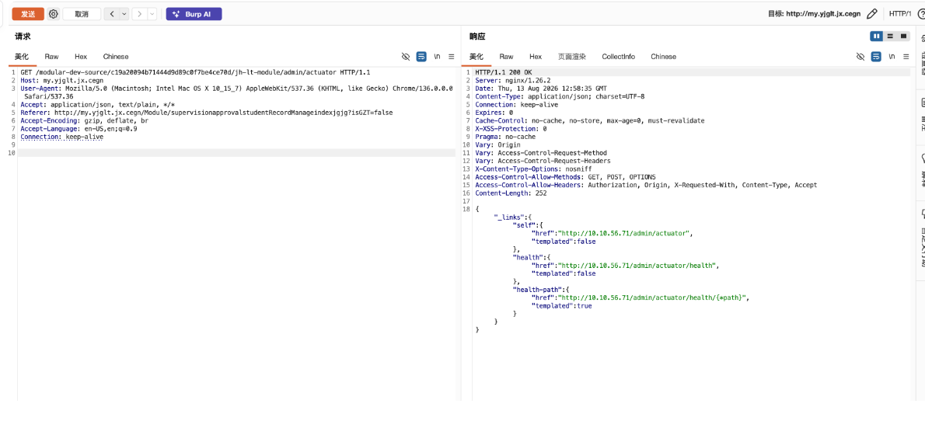

修复建议
swagger接口泄露修复：
- 禁用Swagger UI（如Spring Boot项目设置springfox.documentation.enabled=false，或通过@Profile注解限定仅在开发测试环境加载）；
- 二、如确保留，必须配置身份认证并设置IP白名单限制访问来源

附录-漏洞评定标准

A漏洞评级标准
表A-1 漏洞评级标准
漏洞评级标准
漏洞级别 | 依据
高危 | 1）直接或间接获取服务器权限的漏洞。包括但不限于远程任意命令执行、代码执行、任意文件上传获取 Webshell、缓冲区溢出、SQL注入获取系统权限、XXE执行系统命令等。  2）严重的信息泄漏漏洞。包括但不限于SQL注入漏洞获取数据、可获取大量企业核心业务数据等接口问题引起的敏感信息泄露。  3）敏感信息越权访问。包括但不仅限于绕过认证直接访问管理后台、重要后台弱密码、获取大量内网敏感信息的SSRF等。  4）严重的逻辑设计缺陷和流程缺陷。包括但不限于任意用户登录漏洞、任意帐号密码更改漏洞、绕过限制修改用户资料及执行用户操作、涉及金钱的越权操作、支付逻辑绕过等。  5)任意文件操作漏洞。包括但不限于任意文件读、写、删除、下载、任意文件包含等。  6）需要强烈的用户交互才能获取用户身份信息的漏洞，包括但不限于存储型跨站脚本漏洞，关键业务操作的CSRF漏洞等。
中危 | 1）比较严重的信息泄漏漏洞。包含敏感信息文件备份泄露、源代码泄露、数据库账号密码泄露、Vpn账号泄露、UC-Key泄露、SVN信息泄漏、Github信息泄露、HEARTBLEED漏洞、DNS域传送漏洞等。  2）普通的逻辑设计缺陷和流程缺陷。包括但不限于未设置验证码或者验证码未刷新导致的撞库漏洞、会话管理类漏洞、任意次数短信发送、任意手机号或者邮箱注册。  3）特定类型的文件上传漏洞，包括但不限于上传Html文件等。  4）需用户交互方可影响用户的漏洞。包括但不限于普通CSRF、DOM型跨站脚本漏洞等。
低危 | 1）普通信息泄漏漏洞。包括但不限于管理后台对外、明文传输密码、目录遍历、系统路径遍历、 IIS短文件名泄露、PHPINFO、异常信息泄露、目标系统Banner信息可被识别等。  2）难以利用但存在安全隐患的漏洞、只能造成轻微影响的漏洞。包括但不限于3389对外开放、URL跳转、反射型跨站脚本漏洞、难以利用的SQL注入点、Crossdomain.xml配置问题等。

B综合风险评级标准
表B-1 综合风险评级标准
综合风险评级标准
风险级别 | 依据
高风险 | 存在1个及以上高危漏洞，或3个以上中危漏洞的系统
中风险 | 存在1个及以上中危漏洞，或5个以上低危漏洞的系统
低风险 | 存在5个以内低危漏洞，或未检测到漏洞的系统

